Задание 1
Написать в словесной форме и нарисовать блок-схему алгоритма управления автомобилем.
Алгоритм управления автомобилем
- Подготовка к поездке:
- проверить закрыты ли двери автомобиля
- отрегулировать положение сидения и зеркала заднего вида
- установка ремня безопасности
- вставление ключа в зажигание и поворот его для запуска двигателя
- включение фар дневного света или фары ближнего света
2) Движение из места стоянки:
- осмотреться в зеркалах и слепых зонах
- освободить ручной тормоз
- переключить коробку передач в положение «1»
- плавно нажать на педаль газа, что бы начать движение
- постепенно отпустить педаль сцепления
3) Управление движением:
- следить за дорожным движением и соблюдать скоростной режим
- заблаговременно использовать поворотники, когда собираетесь поворачивать
- при необходимости переключайтесь на другие полосы дороги с соблюдением безопасного расстояния
- следить за дорожными знаками и сигналами светофоров
4) Остановка и парковка:
- нажать на педаль сцепления, после нажмите на педаль тормоза что бы остановиться
- повернуть ключ зажигания что бы выключить двигатель
- выключить фары дневного или ближнего света
- убедиться, что ручной тормоз установлен.
5) Завершение поездки:
- выйти из автомобиля закрыв двери и окна
- заблокировать двери автомобиля
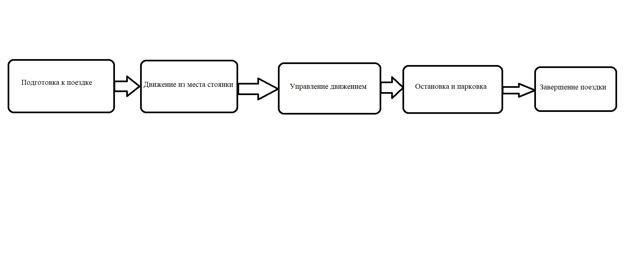
Задание 2
Написать в словесной форме и нарисовать блок-схему алгоритма покупки велосипедных шин.
Алгоритм покупки велосипедных шин
- Исследование и выбор:
- изучение различных видов шин, доступных на ринке
- сравнение различных брендов, моделей учитывая характеристики, цену и отзывы других велосипедистов
2) Измерение размеров:
- определение размеров шин, которые подходят для велосипеда
3) Выбор магазина:
- найти магазин, который продает велосипедные шины
4) Покупка:
- посетить магазин для покупки велосипедных шин
- уточнить наличие выбранных шин в нужном размере и их цену
- оформить заказ и произвести оплату удобным способом
- забрать купленные шины
5) Установка шин:
- поставить велосипед в устойчивое положение
- снять старые шины и установить новые
- убедиться, что шины правильно установлены в соответствии рекомендациям производителя
6) Проверка и тестирование:
- после установки новых шин провести тестовое велосипедное катание

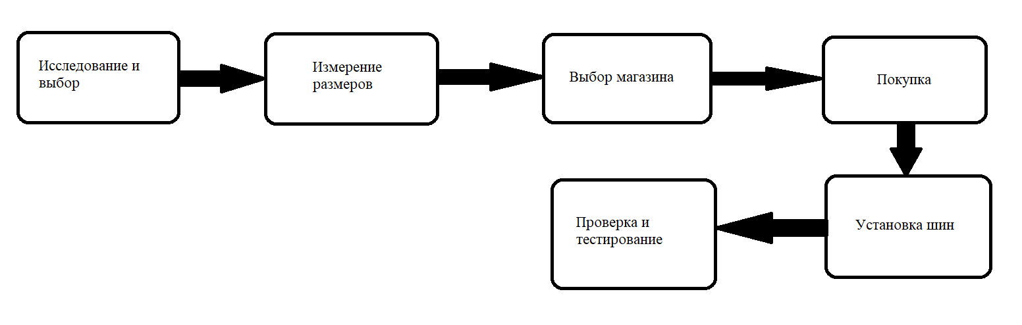
Задание 3
Написать в словесной форме и нарисовать блок-схему алгоритма написания романа.
Алгоритм написания романа
1)Идея романа:
- придумать основную идею романа
2)Планирование:
- разработать план романа, включая структуру, главы и ключевые события
3)Создание персонажей:
- разработать персонажей, описать их характер, мотивацию, внешний вид и историю
4)Написание черновика:
- начать писать черновой вариант романа
5)Редактирование и переработка:
- вносить коррективы, улучшая диалоги и описания, исправляя ошибки
6)Развитие сюжета:
- развивать сюжет, добавляя интересные повороты и конфликты
7)Создание атмосферы:
- описать места действия и создать атмосферу для погружения в мир романа
8)Завершение и редактирование:
- провести более глубокое редактирование и завершить роман
9)Публикация:
- опубликовать свой роман
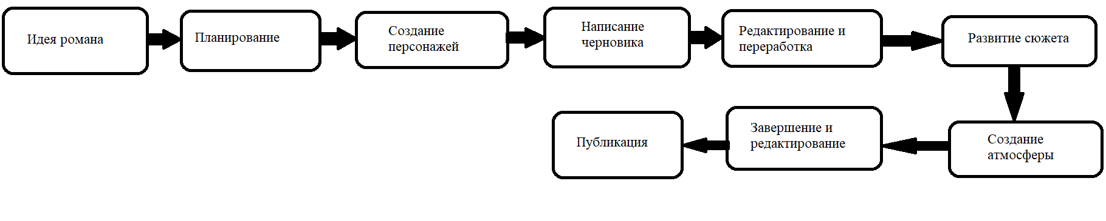
Задание 4
Написать в словесной форме и нарисовать блок-схему алгоритма установки дверей
Алгоритм установки дверей
1) Подготовка и инструменты:
- подготовить все необходимые инструменты и материалы
2) Подготовка проема:
- очистить проем от старой двери и всех препятствий
- проверить вертикальность и горизонтальность проема с помощью уровня
3) Установка коробки:
- установить дверную коробку в проем, убедившись, что она вертикально и горизонтально выровнена
- закрепить коробку с помощью дюбелей и винтов
4) Установка петель:
- установить петли на дверь и дверную коробку
- закрепить петли с помощью винтов
5) Установка двери:
- поднести дверь к дверной коробке и вставить петли в соответствующие отверстия
- плавно закрыть дверь и убедиться, что она открывается и закрывается без проблем
6) Проверка работы двери:
- убедиться, что нет зазоров между дверью и коробкой
7) Установка ручек и фурнитуры:
- установить дверную ручку, замок и другую фурнитуру
8) Проверка на герметичность:
- проверить герметичность двери и коробки, убедится, что нет заметных зазоров
9) Завершение:
- проверить что дверь открывается и закрывается легко и бесшумно
- при необходимости отрегулировать петли и фурнитуру
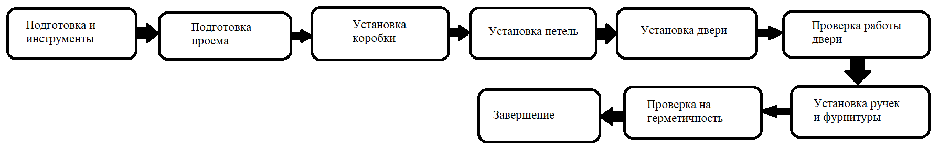
Задание 5
Написать в словесной форме и нарисовать блок-схему алгоритма управления скейтом
Алгоритм управления скейтом
1) Подготовка и безопасность:
- надеть защитный шлем, наручи, наколенники и другие защитные средства
2) Позиция на скейте:
- стать на скейт, располагая переднюю ногу впереди, а заднюю ногу на хвосте скейта
3) Отталкивание:
- оттолкнутся от земли ногой, находящийся на хвосте скейта, что бы начать движение
4) Баланс и управление:
- использовать свой вес и наклон тела что бы управлять направлением скейта
- для поворотов наклонятся в сторону, в которую нужно повернуть
- для торможения перекинуть вес на заднюю ногу
5) Техники движения:
- освоить базовые техники
6) Скорость и контроль:
- регулировать скорость, отталкиваясь ногой
- уделять внимание контролю скорости избегая опасные ситуации
7) Остановка и выход из скейта:
- для остановки перекинуть вес на заднюю ногу
- чтобы выйти из скейта перекинуть вес на одну ногу и поднять другую
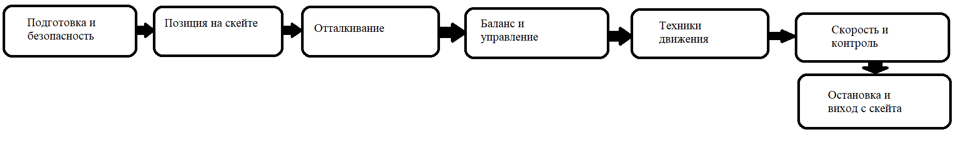
Задание 6
Написать в словесной форме и нарисовать блок-схему алгоритма мытья посуды.
Алгоритм мытья посуды
1) Подготовка:
- собрать всю грязную посуду
- подготовить моющее средство и губку для мытья
2) Наполнение мойки:
- наполнить раковину
- добавить моющее средство в воду и хорошо перемешать
3) Предварительное ополаскивание:
- перед тем как мыть посуду, ополоснуть её под проточной водой, чтобы удалить остатки пищи и грязи
4) Мытье посуды:
- взять посуду и поместить её в воду с моющим средством
- использовать губку, чтобы аккуратно намылить и очистить посуду от жира и загрязнения
5) Повторение для другой посуды:
- повторить предыдущие шаги для остальной грязной посуды, начиная с более крупной посуды и заканчивая мелкой
6) Ополаскивание:
- ополоснуть всю посуду под проточной водой, чтобы убрать остатки моющего средства
7) Вытирания и уборка:
- вытереть посуду сухой и чистой тряпкой или дать ей высохнуть на воздухе
- по окончанию мытья, убрать моющее средства и привести место в порядок
